Zväz slovenského lyžovania

v spolupráci s

lyžiarskym klubom TJ VYSOKÉ TATRY

ORGANIZUJE
Názov podujatia: POHÁR ZSL MASTERS A OPEN
Stredisko: JURGOW, POĽSKO
Dátum: 16.-18.12.2022

ROZPIS PRETEKOV
Všeobecné ustanovenia
Usporiadateľ: | TJ VYSOKÉ TATRY
Technické zabezpečenie: | TJ VYSOKÉ TATRY / ZSL
Dátum: | 16.-18.12.2022
Miesto: | JURGOW, POĽSKO
Prihlášky: | krasula@slovanet.sk, www.ski-masters.cz
Uzávierka prihlášok: | 15.12.2022 možnosť prihlásiť aj na mieste
Informácie: | krasula@slovanet.sk
Prezentácia: | JURGOW, reštaurácia HAWRAN
Porada trénerov: | NIE
Žrebovanie: | Po prezentácii
Ubytovanie, stravovanie: | krasula@slovanet.sk
Zdravotná služba: | HS JURGOW
Ceny: | Medaile, poháre
Upozornenie:

Technické ustanovenia
Predpis: | ZSL pravidlá / súťažný predpis 2022/23
Disciplína: | GS, SL, SL, GS
Kategórie: | A,B,C ,OPEN
Štartovné: | 15 EUR
Vleky: | Podľa cenníka strediska
Protesty: | V časovom limite
Trať:  Parametre trate: | FIS Hawran
Vedúci časomiery a výsledkov: | p.Štancel / Sport Timing Slovakia s.r.o

Časový harmonogram 16.12. a 18.12.2022 GS,GS
7:30 – 8:30 | Prezentácia
8:30 -9:00 | Obhliadka 1.kola
00.09.15 | Štart 1.kola
10:15-10:45 | Obhliadka 2.kola
00.11.00 | Štart 2.kola
Poradie štartu: | C,B,A OPEN
Vyhlásenie výsledkov: | 1 hod. po ukončení
Poznámky:

Časový harmonogram 17.12.2022 (disciplína SL,SL – dva preteky)
7:30 – 8:30 | Prezentácia
8:30– 9:00 / 12:30-13:00 | Obhliadka 1.kola
9:15 / 13:15 | Štart 1.kola
10:15- 10:45 / 14:30- 15:00 | Obhliadka 2.kola
11:00 / 15 :15 | Štart 2.kola
Poradie štartu: | C,B,A, OPEN
Vyhlásenie výsledkov: | 1.hodina po ukončení
Poznámky:

Organizačný výbor
Predseda OV: | Pavel Krasuľa
Riaditeľ pretekov: | Piotrek Stolarczyk
Veliteľ trate: | Richard Králik
Hlavný rozhodca: | Jozef Ondrášik
Vedúci časomiery: | Jaroslav Štancel
Arbiter: | Šimon Mastný
Zástupca arbitra: | Dušan Ambroz
Autor trate: | Adam Pirog

PARTNERI ZSL

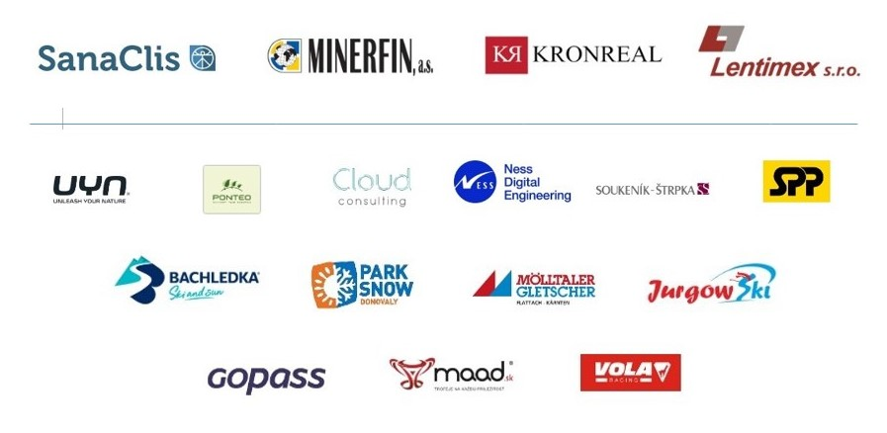

PARTNERI ORGANIZÁTORA

